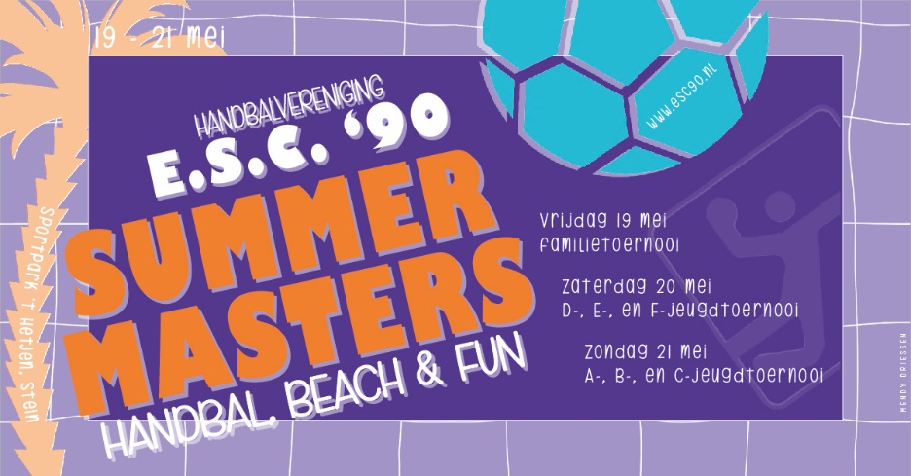
Team
Contactpersoon
Adres
Plaats
Telefoon
Emailadres

Vrijdag 19 mei 2023: Samenstelling team: minimaal 2 dames verplicht!!!
Het programma en meer informatie is te vinden op onze website http://www.esc90.nl
Inschrijven voor 1 mei 2023
Bij dit familietoernooi is meedoen en gezelligheid belangrijker dan winnen!
LET OP:
Ieder team dient voor een scheidsrechter met enige handbalkennis te zorgen, die 2 à 3 wedstrijden dient te fluiten!!!

Categorie | Geboortejaar | Aantal deelnemers |  | Kwalificatie
 |  | Dames | Heren | Aantal actieve handballers | Aantal handballers actief geweest | Aantal NIET handballers
F-jeugd | 2014 of jonger
E-jeugd | 2012 of 2013
D-jeugd | 2010 of 2011
C-jeugd | 2008 of 2009
B-jeugd | 2006 of 2007
A-jeugd | 2005, 2004, 2003
Senior | voor 2003
Senior+ | voor 1970

